Муниципальное казенное учреждение дополнительного образование детей «Центр дополнительного образования детей»
Искитимского района Новосибирской области

Сюжетная композиция

«Наш дом родной –
Новосибирская земля»

Посвященная 80- летию Новосибирской области

Казанцева Валерия Игоревна 11.02.2003
Иост Ксения Андреевна 12.08.2004
Фролова Анна Владимировна 31.08.2002
Творческая мастерская «Радужка»
на базе МКОУ «СОШ № 1 им. Ф.И. Кулиша р.п. Линёво»

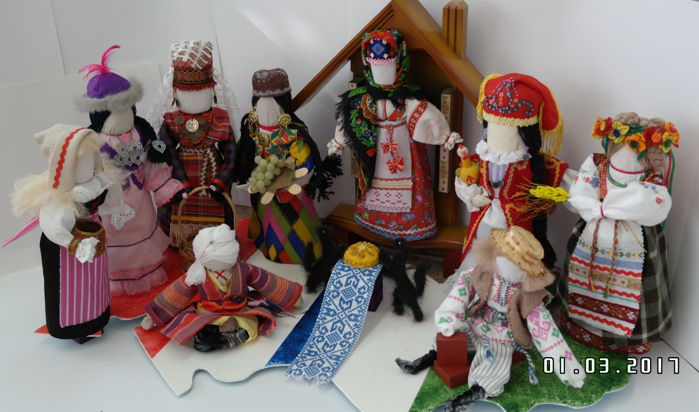
ПДО Гукина Оксана Валерьевна
2017 г.

В 2017 году Новосибирская область, в которой мы живём, отмечает свой 80-летний юбилей. Область славится своей природой и ресурсами, своими городами и деревеньками. Знаменита область и её центр город Новосибирск интересными местами и памятниками архитектуры.
Но самое главное – это люди, которые населяют обширные территории Новосибирской области и приносят славу этой сибирской земле. Область является субъектом Российской федерации, но живут здесь не только русские люди. По данным переписи 2010 года более 27 национальностей считают её своим родным домом /Приложение 1/. Здесь мирно уживаются русские и узбеки, немцы и татары, казахи и белорусы и многие, многие другие.
Мы живём в мире друг с другом, у нас нет межэтнических конфликтов, мы не делим людей «на своих и чужих». Люди разных национальностей привнесли в наш край свою культуру, свои обычаи и традиции и от этого жизнь здесь стала интереснее и духовно богаче. Все они трудятся на процветание Новосибирской земли.

Цель. Создать сюжетную композицию, посвященную 80 - летнему юбилею Новосибирской области, в которой отразить единство её многонационального состава

Задачи:
- Изучить статистические данные о национальном составе Новосибирской области
- Познакомиться с основными чертами национальных костюмов жителей Новосибирской области
- Изготовить куклы в национальных костюмах на основе традиционной русской текстильной игрушки
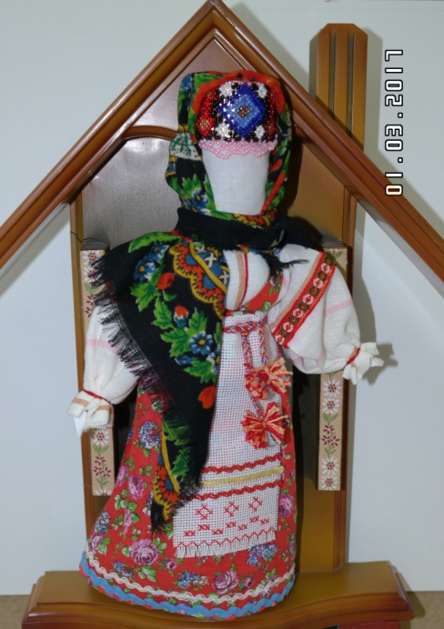
- Использовать в работе основные символы Новосибирской области

Описание работы.
Сюжетная композиция «Наш дом родной – Новосибирская земля» расположена на основании, которое имеет очертания карты Новосибирской области. Основание задекорировано в цвета флага области: пять разновеликих полос красного, белого, синего, белого, зеленого цветов.
Кукла в русском наряде стоит в центральной части композиции, на возвышении в виде очертания дома с крышей. Она – хозяйка, которая радушно встречает всех в родном доме. Перед ней два черных соболя, изготовленных в технике сухого валяния, держат каравай с солонкой /лепка из соленого теста/ – символ гостеприимства. Соболя «шагнули» к нам с герба Новосибирской области. Расшитый рушник, на котором лежит каравай стал частью реки Обь.
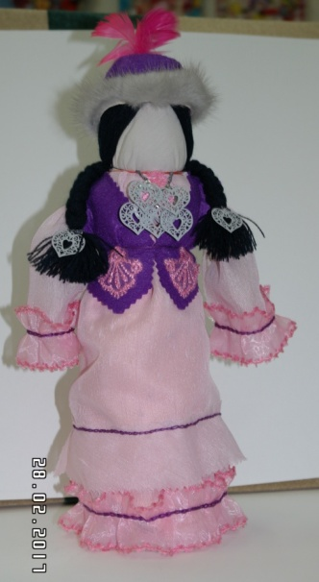
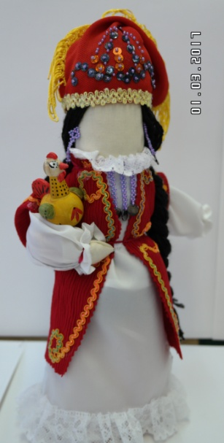
Здесь же расположены куклы в костюмах тех национальностей, которые проживают в нашей области, конкретно в р.п. Линёво, где мы живём. Мы опрашивали учеников нашей школы и их родителей, а также своих знакомых и выяснили, что, помимо русских, у нас живут:

- казахи

- татары

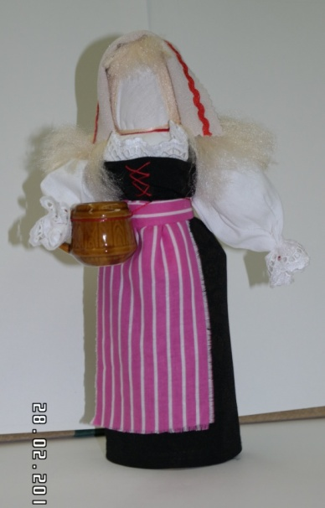
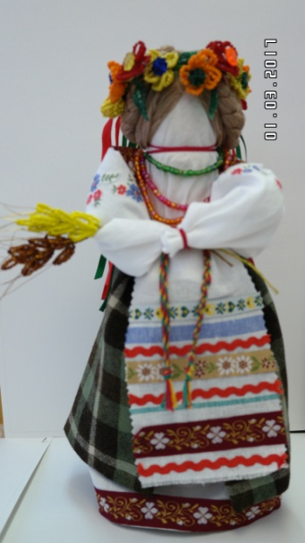

- украинцы

- Немцы

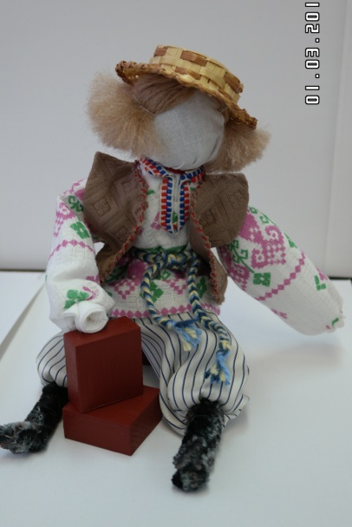
- Таджики
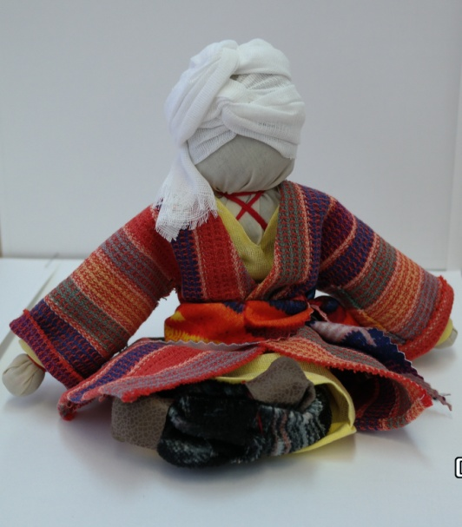

- белорусы

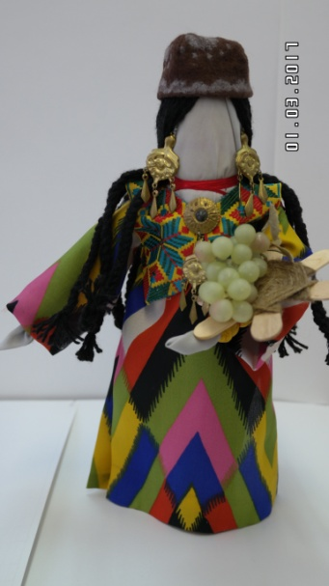
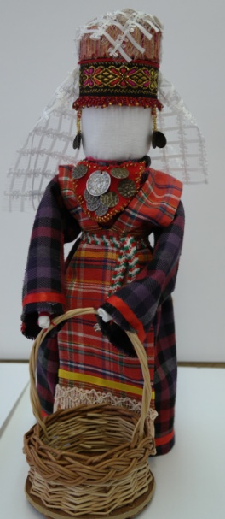
- узбеки

- удмурты

Все куклы выполнены в одном размере, что символизирует равные права и равнозначность людей всех национальностей.
Также мы постарались отразить виды деятельности, которыми занимаются люди тех или иных национальностей у нас в области.
Так татары знамениты как хорошие птицеводы, украинцы – хлеборобы, немцы прославленные пивовары, таджики работают в сфере ЖКХ, белорусы – на стройках, многие переселенцы из Казахстана трудятся в угольной промышленности, узбеки занимаются торговлей фруктами и овощами, удмурты – плетением из лозы.
Одежда кукол максимально отражает национальные черты традиционных народных костюмов. Головные уборы и украшения гармонично дополняют образ.

Практическая значимость изделия
Композиция «Наш дом родной – Новосибирская земля» будет интересна:
- для ознакомления с многонациональным составом Новосибирской области
- для знакомства с особенностями национальных костюмов представленных кукол
- для уроков по литературе, рисованию, истории и других как наглядное пособие
- Для выставки по декоративно – прикладному творчеству

Литература:
- Дайн Г.Л., Дайн М.Б., Русская тряпичная кукла. Культура, традиции, технология. – М., «Культура и традиции», 2008, 120 с.
- Коринфский А., Народная Русь. Сказания, поверия, обычаи и пословицы русского народа, - М., «Белый город», 2007, 592 с.
- Рублёв А.В., Рублёва Т.С. Духовно – нравственное воспитание и традиционная культура: Программно – методический сборник.- Новосибирск: НП Издательский дом «Историческое наследие Сибири», 2007. – 256 с.
- Семёнова М., Мы – славяне! – С. – П., «Азбука», 1998, - 558 с.
- Шайдурова Н.В. Традиционная тряпичная кукла: Учебно – методическое пособие. – СПб., ООО «Издательство «Детство – пресс», 2011. – 176 с., ил.

Интернет - источники

- sibgerold.ru›geraldika_NSO.php
- ru.wikipedia.org›Население Новосибирской области
- gamejulia.ru›kartinki…kostyumi-narodov-rossii.html
- nazaccent.ru›Татарский национальный костюм
- wlooks.ru›nacionalnye-kostyumy/udmurtskij/
- b.ru›article/205970/kazahskiy-natsionalnyiy-…и многие другие

Приложение 1
Национальный состав Новосибирска по данным переписи 2010 года
национальность | / Численность чел. В % к числу лиц, указавших национальную принадлежность/
русские | 1 269 97992,82 %
украинцы | 12 5700,92 %
узбеки | 10 3230,75 %
татары | 9 9850,73 %
немцы | 8 6490,63 %
таджики | 8 3960,61 %
армяне | 6 4460,47 %
киргизы | 6 0330,44 %
азербайджанцы | 56520,41 %
белорусы | 3 2770,24 %
казахи | 2 8370,21 %
корейцы | 2 7390,20 %
езиды | 2 1570,16 %
евреи | 2 0470,15 %
китайцы  цыгане | 1 7260,13 %  1 4320,10 %
тувинцы | 1 1900,09 %
буряты | 11800,09 %
чуваши | 9810,07 %
грузины  турки | 9010,07 %  7560,05 %
мордва | 6910,05 %
якуты | 5840,04 %
башкиры | 5510,04 %
поляки | 4970,04 %
алтайцы | 4870,04 %
молдаване | 4800,04 %

лица других национальностей5 6670,41 %
без национальности 98 148xнациональность не указана 4 375x отказ от ответа3 018x

